电学已经改变了我们的生活方式，并且产生了一个巨大的工程应用领域……但是电波和无线电通信，却需要对麦克斯韦理论的了解来解释它们。
——埃米里奥·塞格雷

第四章 电磁波及其应用
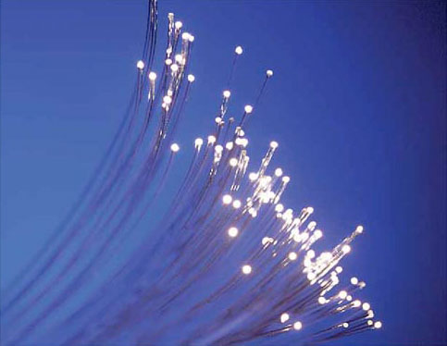
人类社会已经进入了信息时代。信息爆炸式地产生，通信成了信息时代的生命线。现代通信离不开电磁波。从电磁波的发现到信息高速公路的出现，我们仅仅用了100年。可以说，麦克斯韦的伟大预言和赫兹的电火花，照亮了人类利用电磁波通信的道路。

第四章 一、电磁波的发现
法拉第发现电磁感应现象那年，麦克斯韦在英国爱丁堡诞生了。麦克斯韦从小热爱科学，喜欢思考，不到十岁就随父亲到皇家学会听科学讲座，15岁就发表了他的第一篇数学论文。
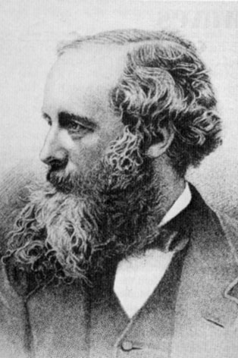
麦克斯韦（J．C．Maxwell，1831—1879），英国物理学家。麦克斯韦少年时代受过很好的教育，显示出了数学和物理学方面的才能。他在物理学上的主要贡献是建立了分子运动速度的概率分布理论和电磁场理论。麦克斯韦建立了著名的卡文迪许实验室。
1854年，麦克斯韦从剑桥大学毕业。他精心研读了法拉第的著作，被法拉第关于“场”和“力线”的思想深深地吸引住。他也同时看到了法拉第定性表述的弱点。这位初出茅庐的青年科学家决定用自己的数学才能来做些弥补。1855年麦克斯韦发表了第一篇电磁学论文《论法拉第的力线》，把法拉第关于场的思想翻译成数学语言，给出了精确的数量关系。他的工作使法拉第的“力线”概念由一种直观的想像上升为科学的理论。1860年初秋，麦克斯韦专门去拜访法拉第。两人虽然在年龄上相差四十岁，在性情、爱好、特长方面也迥然不同，可是对物质世界的看法却产生了共鸣。法拉第鼓励麦克斯韦：“你不应停留在用数学解释我的观点，而应该突破它！”法拉第的话，激励着麦克斯韦以更大的热忱投入了新的探索。

伟大的预言
麦克斯韦系统地总结了人类在19世纪中叶对电磁规律的研究成果，其中既有库仑、安培、奥斯特、法拉第和亨利的开创之功，也有他自己创造性的努力。他相继发表了《论物理力线》和《电磁场动力学理论》，最终以一组今天称为麦克斯韦方程组的电磁场方程，宣告了完整电磁场理论的建立。
麦克斯韦方程组深刻地指出了电场与磁场的密切联系。
变化的磁场产生电场
在变化的磁场中放一个闭合电路，由于穿过电路的磁通量发生变化，电路里会产生感应电流（图4.1-1），这是法拉第发现的电磁感应现象。麦克斯韦从场的观点进一步想到，产生感应电流时，一定是有了促使导体中自由电荷做定向运动的电场。因此，麦克斯韦认为：这个现象的实质是变化的磁场在空间产生了电场。如果在这个空间有一个闭合电路，那么电路中的自由电荷就在这个电场作用下做定向运动，形成电流；即使在变化的磁场中没有闭合电路，也同样要在空间产生电场。磁场变化时产生电场，这是必然的。
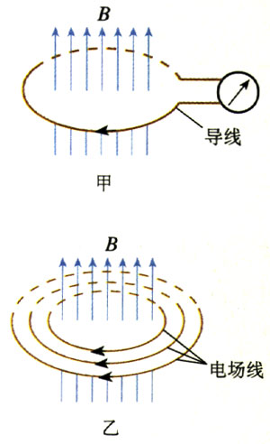
图4.1-1 变化的磁场产生电场
变化的电场产生磁场
既然变化的磁场能够在空间产生电场，那么，变化的电场能不能产生磁场？麦克斯韦确信自然界规律的统一与和谐，相信电场与磁场具有对称之美。他大胆地提出假设：变化的电场也相当于一种电流，也在空间产生磁场，即变化的电场在空间产生磁场（图4.1-2）。
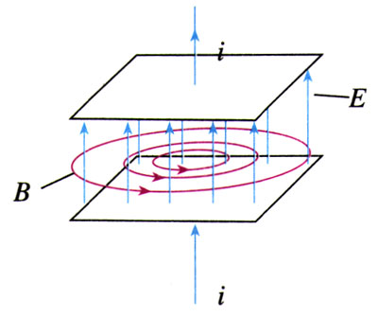
图4.1-2 变化的电场产生磁场
根据上述两个基本论点，麦克斯韦进一步推断：如果在空间某区域有不均匀变化的电场，那么这个变化的电场就在空间引起变化的磁场；这个变化的磁场又会引起新的变化电场和磁场……于是，变化的电场和磁场交替产生，由近及远地传播。麦克斯韦方程组深刻地指出，这种电场和磁场的传播是一种波动过程。由此，一个伟大的预言诞生了——空间可能存在电磁波（electromagnetic wave）！
麦克斯韦的工作集电磁学研究成果之大成，不仅预言了电磁波的存在，而且揭示了电、磁、光现象在本质上的统一。麦克斯韦建立的完整电磁场理论，足以与牛顿力学理论相媲美，是物理学发展史上的一个里程碑式的贡献。
电磁波真的存在吗？在那时，有许多人不相信。

电磁波
我们熟悉声波和水波，它们都是机械波。耳朵能够听到声波，是因力耳朵和声源之间有空气，水波的传播则需要水。空气、水，是声波和水波传播的介质。没有介质就没有机械波。
与机械波不同，电磁波可以在真空中传播，这是因为电磁波的传播靠的是电场和磁场的相互“激发”，而电场和磁场本身就是一种形式的物质。
那么，电磁波以多大的速度传播？麦克斯韦推算出一个出入意料的答案：电磁波的速度等于光速！他还由此提出了光的电磁理论：光是以波动形式传播的一种电磁振动。

赫兹的电火花
遗憾的是，麦克斯韦英年早逝，他没有见到科学实验对电磁场理论的证明。把天才的预言变成世人公认的真理，这是赫兹的功劳。
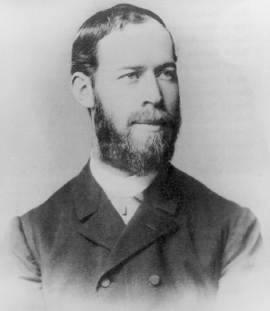
赫兹（H．R．Hertz，1857-1894），德国科学家。赫兹对人类的最大贡献是用实验证实了电磁波的存在。
1886年，赫兹制成了一种仪器。这个仪器上有两个抛光的金属球，两球之间有很小的间隙。两个金属球接到一个感应圈的两端。由于两球之间电压很高，间隙中的电场很强，空气分子被电离，从而形成一个导电通路。当一簇电荷通过时，看上去就是火花。
赫兹还把一根导线弯成环状，导线两端安装两个小金属球，其间留有空隙。当把这个导线环放在距离感应圈不太远的位置时，他观察到：当感应圈两个金属球间有火花跳过时，导线环两个小球间也跳过了火花。
这是一个令人振奋的现象！
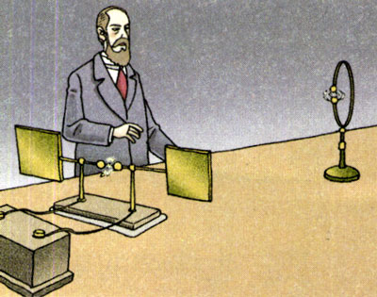
图4.1-3 令人振奋的电火花
赫兹推断，当火花在感应圈两个金属球间跳动时，必定建立了一个迅速变化的电磁场。按照麦克斯韦的理论，这种变化的电磁场以电磁波的形式在空间传播。当电磁波经过导线环时，迅速变化的电磁场在导线环中激发出感应电动势，使得导线环的空隙中也产生了火花。因此，这个导线环成了电磁波的检测器。
赫兹在人类历史上首先捕捉到了电磁波。在以后的一系列实验中，他悉心研究了电磁波的反射、折射、干涉、衍射和偏振等现象，证明了电磁波与光具有相同的性质。他还测得，电磁波在真空中具有与光相同的传播速度c。这样，赫兹证实了麦克斯韦关于光的电磁理论。
赫兹关于电磁波的实验，为无线电技术的发展开拓了道路。因此，他被誉为无线电通信的先驱。后人为了纪念他，把频率的单位定为赫兹。
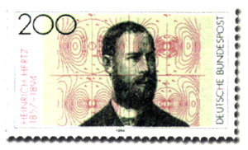
德国于1994年发行的纪念赫兹的邮票

演示
捕捉电磁波
感应圈G上安装两根长约1 m、带有球形电极Q的铜管a、b，两球的间隙约0.5 cm（图4.1-4），构成发射天线。绝缘柄B上固定同样的两根金属管c、d，两管成一直线，中间连接一个氖泡，作为接收天线。
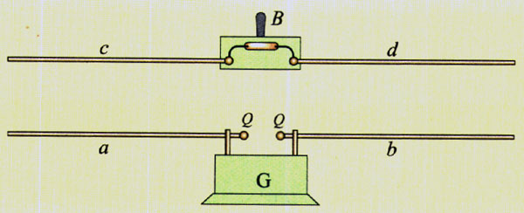
图4.1-4 实验装置
使感应圈工作，在两个球形电极间产生放电火花，让接收天线与发射天线相距1～2m，可以看到氖泡发光。
如果将一台收音机放在附近，在任何频率都可以听到“喀喀”声，表示收到了感应圈放电时发射的电磁波。

STS
无线电通信
在赫兹证明电磁波存在后的第二年，当有人来信问到利用电磁波进行通信的可能性时，他竟在回信中这样写道“如果要利用电磁波进行无线通信，那非得有一面和欧洲大陆面积差不多的巨型反射镜才行。”赫兹顽强的探索精神和卓越的实验才能令人惊叹，但他却不是一位优秀的工程师或商业经营者。由于仅仅活了37岁，赫兹没有看到电磁波广阔应用的宏伟图景。
1895年，俄国青年波波夫和意大利青年马可尼分别完成了自己的无线电通信实验。马可尼把他的成果发展为完整的系统从而成功地实现了商业上的运用。1897年5月18日，马可尼实现了横跨布里斯托尔海峡的无线电通信。
由于无线电通信不需要昂贵的地面线路和海底电缆，因而很快受到人们的重视。它首先用在难于铺设电缆的海上通信。第一艘装有无线电台的船只是美国的“圣保罗”号邮船。随后，海上无线电通信初露头角，接二连三地在海难援救中发挥作用。
1901年，无线电波越过了大西洋，人类首次实现了越洋无线电通信。两年后，无线电话试验成功。其他利用无线电波术也像雨后春笋般地相继问世。无线电广播、电视、微波通信、卫星通信……它们使整个世界面貌发生了深刻的变化。
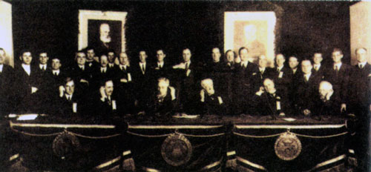
图4.1-5 1915年，美国开通第一条跨越大西洋的无线电通信线路。

问题和练习
1．麦克斯韦从什么现象认识到变化的磁场能产生电场？关于“变化的电场能够产生磁场”的观点，他是在什么情况下提出的？
2．麦克斯韦关于电磁场理论的主要论点是什么？请你用麦克斯韦电磁场理论说明由近及远的电磁波是怎样产生的。
3．能否用实验说明电磁波的存在？
4．为什么人们要纪念麦克斯韦和赫兹？
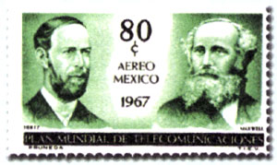
墨西哥于1967年发行的纪念麦克斯韦和赫兹的邮票

埃米里奥·塞格雷（Emilio Gino Segre，1905 - 1989），美国物理学家，因与张伯伦一起发现反质子而获1959年诺贝尔物理学奖。
感应圈是一种利用电磁感应产生数十千伏高电压的装置。

